
责任编辑：田碧凯
电 话：86-010-58303547
传 真：86-010-58303388
编辑邮箱：tainbk@chinaccm.com
地址：北京市朝阳区高碑店盛世龙源12号楼（邮编：100022）

2018.02.08

苯酚市场周报目录
一、苯酚周报 3
1、苯酚国际市场 3
2、苯酚国内市场 4
2.1、本周苯酚生产厂家出厂价格 4
2.2、本周苯酚区域价格 4
2.3、高桥石化苯酚价格走势图 4
2.4、苯酚华东市场价格走势图 4
3、苯酚行情分析及后市展望 4
4、2017年12月苯酚进出口数据 4
二、丙酮周报 3
1、丙酮国际市场 3
2、丙酮国内市场 4
2.1、本周丙酮生产厂家出厂价格 4
2.2、本周丙酮区域价格 4
2.3、高桥石化丙酮价格走势图 4
2.4、丙酮华东市场价格走势图 4
3、丙酮行情分析及后市展望 4
4、2017年12月丙酮进出口数据 4

一、苯酚周报

1、苯酚国际市场
日期 | 产品名称 | 国家/地区 | 价格类型 | 最低价 | 最高价 | 均价涨跌 | 价格单位
2018/2/6 | 苯酚 | 东南亚 | CFR | 1359 | 1361 | -10 | 美元/吨
2018/2/6 | 苯酚 | 中国 | CFR | 1249 | 1251 | 10 | 美元/吨
2018/2/6 | 苯酚 | 美国东海岸 | 美国东海岸出罐 | 1282 | 1304 | 0 | 美元/吨
2018/2/6 | 苯酚 | 美湾 | FOB | 1128 | 1150 | 0 | 美元/吨
2018/2/6 | 苯酚 | 西北欧 | FD | 993 | 997 | -13 | 美元/吨
2018/2/6 | 苯酚 | 鹿特丹 | FOB | 1104 | 1108 | -19 | 美元/吨

2、苯酚国内市场

2.1、本周苯酚生产厂家出厂价格
产品名称 | 生产厂家 | 天津石化 | 燕山石化 | 蓝星哈尔滨 | 高桥石化 | 吉林石化
苯酚 | 2018/2/5 | 9100 | 9100 | 9100 | 9300 | 8900
苯酚 | 2018/2/6 | 9100 | 9100 | 9100 | 9300 | 8900
苯酚 | 2018/2/7 | 9100 | 9100 | 9100 | 9300 | 8900
苯酚 | 2018/2/8 | 9100 | 9100 | 9100 | 9300 | 8900
苯酚 | 2018/2/9 | 9100 | 9100 | 9100 | 9300 | 8900

2.2、本周苯酚区域价格
产品 | 日期 | 华东地区 | 华北地区 | 华南地区
苯酚 | 2月2日 | 9000-9100 | 8950-9000 | 10000-10100
苯酚 | 2月9日 | 9000-9000 | 8800-8900 | 9900-10000
较上周涨跌 |  | ↓0/100 | ↓150/100 | ↓100

2.3、华东苯酚价格走势图
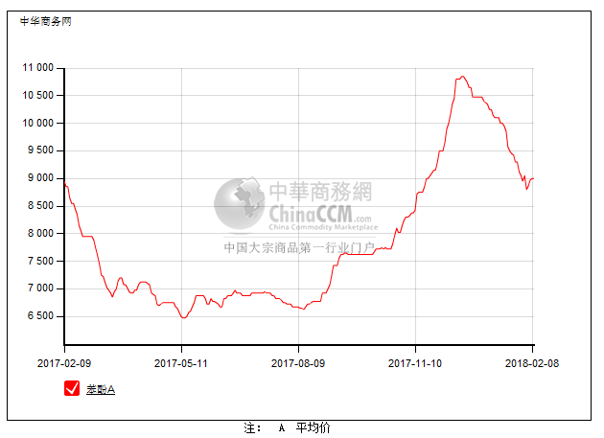

2.4、高桥石化苯酚价格走势图
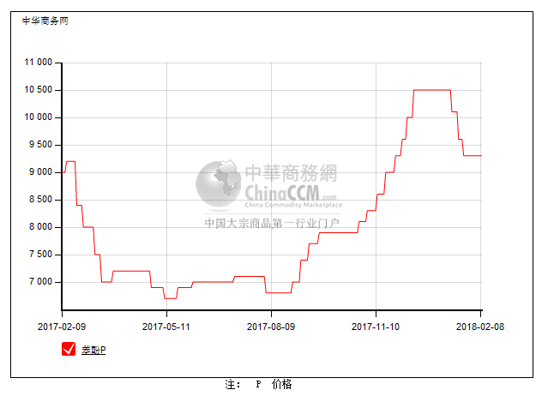

3、苯酚行情分析及后市展望
本周，国内苯酚市场淡稳盘整为主，实单交投冷清。随着贸易商及上下游陆续离市，加上运输受限，场内商谈气氛明显转淡，虽然商家报盘居高，但询盘稀少，实单交投稀少。截止本周末，华北主流参考8800元/吨附近，华东主流参考9000元/吨附近，华南主流参考9900-10000元/吨。
重点市场行情分述：
华北地区：本周，燕山周边地区苯酚市场弱势震荡，交投清淡。当地下游买气过于清淡，贸易商为了年前正常完成计划量继续低位走货，但成交量依然有限，周后期随着业者离市的增多，场内询盘采购气氛愈显安静，实单几无。截止本周末，当地价格参考在8800元/吨附近。
华东地区：本周，华东地区苯酚市场行情冷清。场内氛围安静，虽贸易商报盘居高，但随着业者渐渐离市，询盘采购情况稀少，高价报盘也缺乏实际意义，整体商投冷清。截止本周末，当地价格参考9000元/吨附近。
华南地区：本周，华南地区苯酚市场行情僵持，场内已无新消息面，各方随行就市，下游买气渐淡，成交刚需小单。截止本周末，当地价格参考在9900-10000元/吨。
后市预测，随着物流停运，交投基本停止，业者纷纷离场，预计苯酚节前波动可能性有限，平稳收尾。

4、2017年12月苯酚进出口数据分析
苯酚 | 月份 | 进口数量(千克） | 进口美元 | 出口数量(千克） | 出口美元
2017 | 11 | 22,398,711 | 21,493,789 | 4,039,258 | 4,088,454
2017 | 12 | 41,197,990 | 39,429,575 | 1,843,728 | 2,045,518
环比涨跌(%) |  | 0.84 | 0.83 | -0.54 | -0.49

二、丙酮周报

1、丙酮国际市场
日期 | 产品名称 | 国家/地区 | 价格类型 | 最低价 | 最高价 | 均价涨跌 | 价格单位
2018/2/6 | 丙酮 | 鹿特丹 | FOB | 740 | 744 | -2 | 美元/吨
2018/2/6 | 丙酮 | 西北欧 | FD | 698 | 702 | 0 | 美元/吨
2018/2/6 | 丙酮 | 美湾 | FOB | 1025 | 1047 | 0 | 美元/吨
2018/2/6 | 丙酮 | 中国 | CFR | 789 | 791 | -10 | 美元/吨
2018/2/6 | 丙酮 | 东南亚 | CFR | 839 | 841 | -10 | 美元/吨

2、丙酮国内市场

2.1、本周丙酮生产厂家出厂价
产品名称 | 生产厂家 | 燕山石化 | 蓝星哈尔滨 | 高桥石化 | 吉林石化 | 天津石化
丙酮 | 2018/2/5 | 6200 | 6600 | 6200 | - | 6200
丙酮 | 2018/2/6 | 6200 | 6600 | 6200 | - | 6200
丙酮 | 2018/2/7 | 6200 | 6600 | 6200 | - | 6200
丙酮 | 2018/2/8 | 6200 | 6600 | 6200 | - | 6200
丙酮 | 2018/2/9 | 6200 | 6600 | 6200 | - | 6200

2.2、本周丙酮区域价格
产品 | 日期 | 华东地区 | 华北地区 | 华南地区
丙酮 | 2月2日 | 6050-6100 | 6400-6400 | 6600-6700
丙酮 | 2月9日 | 5950-6000 | 6200-6200 | 6600-6600
较上周涨跌 |  | ↓100 | ↓200 | ↓0/100

2.3、江苏丙酮价格走势图
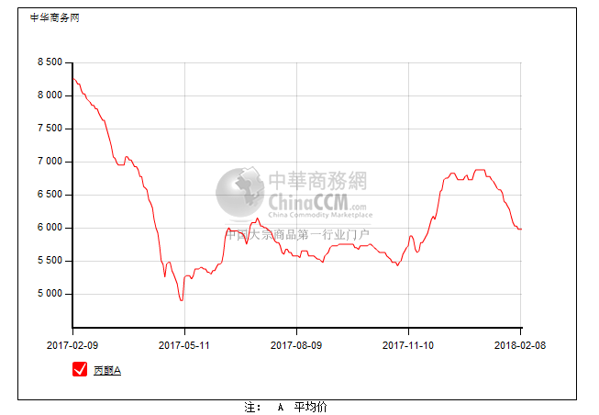

2.4、高桥石化丙酮市场价格走势图
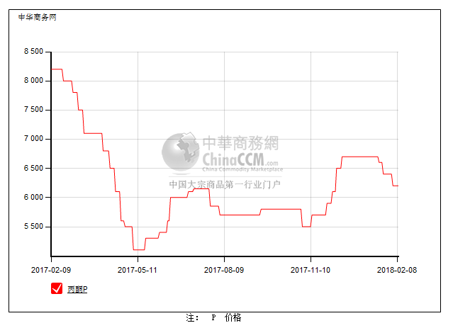

3、丙酮行情分析及后市展望
本周，国内丙酮市场弱势持稳，实单成交稀少。随着春节愈发临近，上下游及贸易商渐渐离市，加上运输受限，场内询盘采购氛围冷清，整体交投基本进入尾声。截止本周末，华北主流参考6200-6250元/吨附近，华东报盘参考5950-6000元/吨，华南主流参考6600-6700元/吨。
重点市场行情分述：
华北地区：本周，燕山周边丙酮市场弱势持稳，场内无新消息面，厂商随行就市，报盘持稳，下游工厂买意已无，实单交投寡淡。截止本周末，当地价格参考在6200-6250元/吨附近。
华东地区：本周，华东地区丙酮市场弱势盘整，交投寡淡。随着贸易商及下游用户逐渐离场，场内报盘稀少，询盘买盘冷清，实单交投寡淡。截止本周末，当地参考重心维持在5950-6000元/吨。
华南地区：本周，华南丙酮市场平淡整理，场内氛围分外安静，买卖双方积极性不高，实单交投寡淡。。截止本周末，当地参考维持在6600-6700元/吨。
后市预测，春节将至，物流停运，业者纷纷离市，丙酮节前波动可能性有限，重心僵持整理。

4、2017年12月丙酮进出口数据分析
丙酮 | 月份 | 进口数量(千克） | 进口美元 | 出口数量(千克） | 出口美元
2017 | 11 | 42,157,882 | 28,631,251 | 17,740 | 24,215
2017 | 12 | 40,569,098 | 28,101,793 | 1,005,731 | 742,761
环比涨跌(%) |  | -0.04 | -0.02 | 55.69 | 29.67

